多频道合成技术是指将不同频道的多路射频信号互不干扰地合成起来，用同一天馈系统进行开路发送的技术。完成不同频率或频道合成的设备称为多频道合成器，简称为多工器。多工器可以使不同频道的多部发射机共用同一副宽频带天线，互不干扰地发送各自的节目。在发射系统中使用多工器，具有节省塔顶资源、提高整个发射系统性价比、提高发射系统稳定性、发射系统易于改频和扩展等多种优势。因此，多频道合成器在广播电视和微波通讯领域得到了广泛的应用。
​
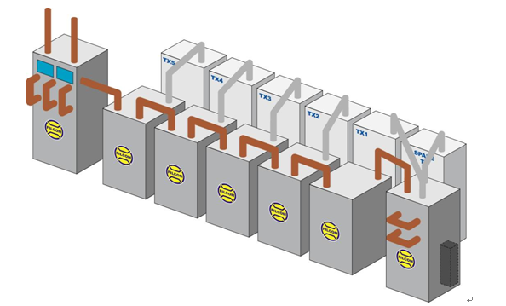​

多频道合成系统示意图
在目前的多频道合成系统中，天馈线的双馈技术正在得到越来越多的应用。双馈技术是指一路射频信号经过天线开关切换系统（简称为天线开关板）分成两路，用两根主馈电缆将射频信号输送到一幅天线的上下两部分的技术。双馈技术最主要的优势是提高了天馈系统的可靠性。传统的单馈系统中，如果主馈或者天线出现故障，整个发射系统都要停机检修，直至排除故障为止。在检修期间，整个发射系统的所有频道都要停播。而双馈系统中，两根馈线或一副天线的上下两部分同时出现故障的概率很小。当其中一路主馈或天线出现故障时，可以通过天线开关板的切换，将射频信号切换到无故障的一路上，整个系统仍然可以正常播出（此时一般需要适当的降低发射功率）。技术人员可以选择适当的时间对存在故障的主馈或天线进行检修，故障排除后再将天线开关板恢复为双路满功率播出。这样就做到了不间断播出，将故障的影响降到最低。

多工器的典型结构
多工器的典型结构一般包括星点型（简称星型）、定阻抗型（简称桥式型）和延时线型（或称相敏型）。三种结构中，延时线型双/多工器中不包含滤波器，加工成本较低，但对于合成频道（或频点）的间隔有严格要求，一般只用于模拟电视频道的合成，且合成频道的数量一般不超过三个。星型双/多工器结构简单，性价比较高，但扩展性较差，合成频道（或频点）数量较多时结构难以优化。桥式双/多工器具有宽带输入、可扩展性好、隔离度高等优点，特别适用于多频道（或频点）合成的情况。
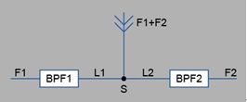 ​

星点型双工器原理图
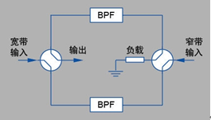
​

定阻抗型双工器原理图

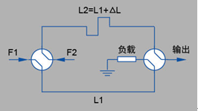​

延时线型双工器原理图
调频双工器所用的带通滤波器的腔体数一般是2腔、3腔或4腔。由同种规格腔体构成的滤波器，腔体数越多，滤波器的带外衰减越好，但通带内的插入损耗也会有所增加。飞卡科技提供的调频双工器要求频点间的隔离度大于40dB，推荐采用如下图所示的双工器结构配置。飞卡科技可以提供最小0.5MHz频率间隔的调频多工器方案。
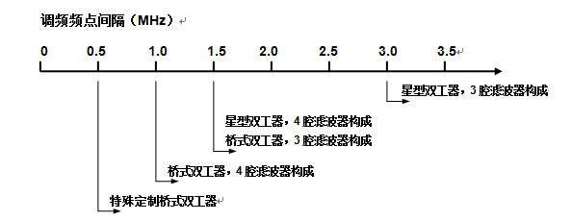​

米波和分米波双工器所用的带通滤波器的腔体数一般是3腔、4腔、6腔或8腔，有时还需要设计滤波器不相邻腔体间的交叉耦合，以提高滤波器的带外衰减。飞卡科技提供的电视双工器要求频道间的隔离度大于40dB，推荐采用如下图所示的双工器结构配置。飞卡科技可以提供VHF频段或UHF频段内任意两个电视频道的合成方案，包括邻频道合成。




